 | 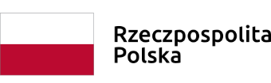 |  | 

Dotyczy konkursu nr RPSW.04.04.00-IZ.00-26-181/18 w ramach Działania 4.4
W związku z zmianami zgłoszonymi przez Beneficjenta zmianie ulega załącznik nr 1 i nr 3 do Uchwały Zarządu Województwa Świętokrzyskiego nr 4529/18 z dnia 7 listopada 2018 r. otrzymując brzmienia określone w załączniku nr 1 i nr 2 do Uchwały Zarządu Województwa Świętokrzyskiego nr 1085/19
z dnia 25 września 2019 roku.

.

